Počet přiznaných invalidit II. stupně stoupá. Částečná invalidita způsobuje lidem pokles příjmu až o 70 %

Praha, 15. srpna 2022 – Nejčastějším důvodem invalidity nejsou úrazy a autonehody, ale nemoci svalové a kosterní soustavy. A stále častěji také duševní nemoci a poruchy. Počty lidí s přiznanou invaliditou II. stupně dlouhodobě rostou, což podle dat BNP Paribas Cardif Pojišťovny způsobuje lidem pokles příjmu až o 70 %. To ohrožuje stále větší část Čechů, kterým v současné době zároveň rapidně rostou životní náklady, a stejně tak úroky u starších i nově sjednaných hypoték.
Rozdíl mezi průměrným čistým příjmem, který je nyní 30 318 Kč, a sociální dávkou v invaliditě II. stupně, která je 8 944 Kč, je totiž obrovský.

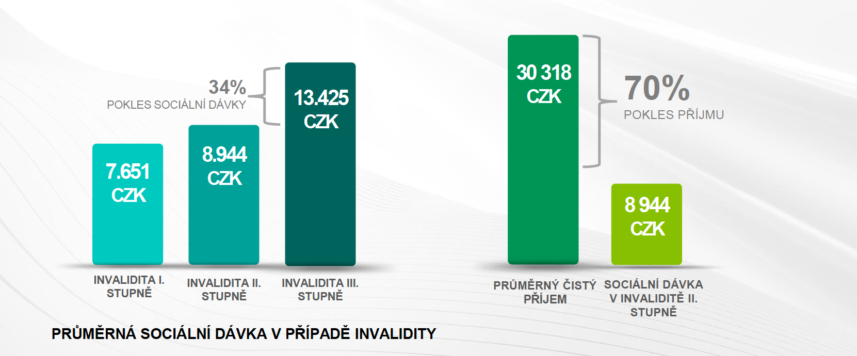
„Dlouhodobě vidíme, že počty lidí s invaliditou II. stupně rostou a že problémy, které jim změna pracovní schopnosti přináší, jsou obrovské. Ohrožena je schopnost splácet závazky, jako jsou úvěry a hypotéky,“ říká Martin Steiner, obchodní ředitel BNP Paribas Cardif Pojišťovny a dodává: „Invaliditu II. stupně jsme nově přidali k invaliditě III. stupně mezi případy, ve kterých pomáháme lidem se splácením jejich závazků. S rostoucími počty invalidů ve druhém stupni vidíme, že to byl jistě správný a potřebný krok k tomu, abychom pomohli co největšímu počtu klientů.“
Poslední zveřejněný údaj počtu invalidit II. stupně je dle ČSSZ za rok 2020 a to 75 839. Přitom před sedmi lety v roce 2013 jich bylo 65 545. A prognóza říká, že za dalších sedm let v roce 2029 bude počet činit více než 90 tisíc lidí s tímto stupněm. Lidé s vážnější invaliditou II. a III. stupně, pak mají ve většině případů problém své závazky splácet a dostávají se tím do těžko řešitelných situací.
„Nejčastějším důvodem všech typů invalidity nejsou však úrazy a autonehody, jak by se mohlo na první pohled zdát, ale nemoci svalové i kosterní soustavy a stále častěji také duševní nemoci a poruchy. Tyto dvě skupiny nemocí představují již více než polovinu všech příčin invalidity,“ uzavírá Martin Steiner z BNP Paribas Cardif.

